Лабораторная работа № 9 «Исследование использования точки доступа»
Цель работы:
Изучение структуры стенда, способов коммутации его составляющих. Получение навыков использования базовых утилит мониторинга беспроводной сети. Изучение основных принципов беспроводной связи.
Изучаемые технологии:
Сети Ad-Hoc. Инфраструктура «точка доступа».
Порядок выполнения работы:

1. Постройте топологию, показанную на рисунке 2 (режим инфраструктуры).
2. После включения точки доступа восстановите заводские настройки.

3. Используя меню настройки включите режим «точка доступа» (Mode: Access point).\

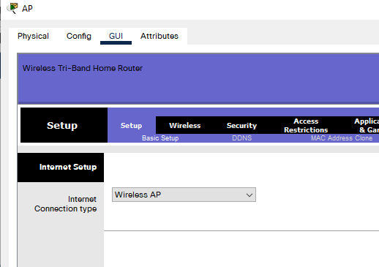

4. С помощью утилиты ping проверьте связь каждой рабочей станции со остальными.
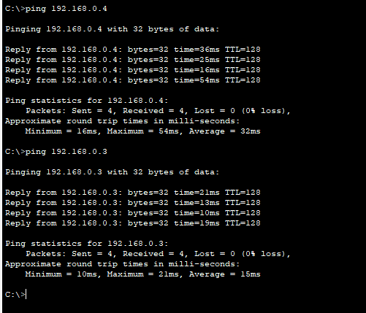
5. Определите параметры узлов созданной сети. На рисунке 2 отметьте IP- и MAC-адреса машин и точки доступа.
6. С помощью утилиты настройки точки доступа определите идентификатор сети SSID. Запишите его под рисунком.
+
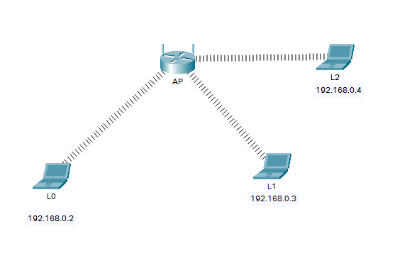

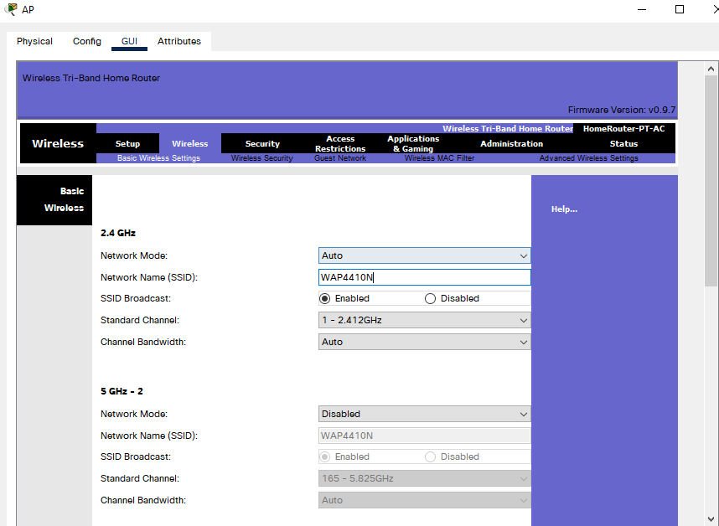

Рисунок 2. Режим инфраструктуры «точка доступа».
7. Установите для точки доступа 10 канал передачи данных. Все устройства в одной и той же сети должны использовать один и тот же канал передачи.
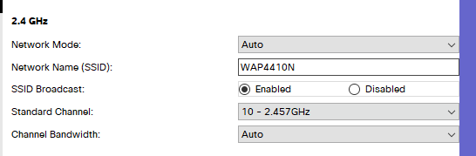

8. Изучить параметры на вкладке WirelessAdvanced.
